（中小企業情報担当者のためのITセミナー）

「ＥＸＣＥＬを徹底的に使いこなして働き方改革」
～EXCELピボットを中心に、今回は機能を実演紹介オンパレード～
（Excel 2016 及び Excel Professional Plus 2016 の機能を利用します）

主催：一般社団法人 山梨県情報通信業協会・公益財団法人 やまなし産業支援機構
後援：山梨県中小企業団体中央会・甲府商工会議所

日本は、先進諸国の中で製造現場の効率性の良さと比較して 事務部門の生産性の悪さが問われています。それには、日本のＩＴ活用の効率の悪さが大きく影響していると指摘されています。実は、今、ＥＸＣＥＬの機能が大幅にアップしています。日本航空では、最新ＥＸＣＥＬを駆使してデータの集計・分析に要する作業時間を４０％削減したとの報告があります。
本セミナーでは、まず、皆様に最も近い存在であるＥＸＣＥＬの、特にピボット機能を中心に進化している状況をご案内し、日常業務の中で扱っているデータを使ってどのような分析が可能か、本日から使いこなせる様々な機能を事例でご紹介し、効率アップの向上を図るお手伝いをしたいと思います。

開催日時：平成29年11月20日（月）14：00～16：30
会 場：アイメッセ山梨 4階大会議室
甲府市大津町2192-8 TEL：055-243-1811
内 容：１．働き方改革におけるＥＸＣＥＬの使い方の見直し 30分
２．ＥＸＣＥＬピボット＆データ分析の機能を事例で紹介 2時間
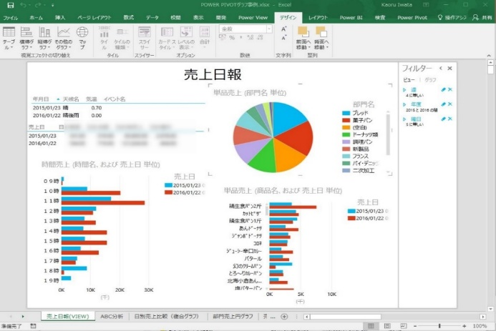
部門売上
単品売上
時間帯売上
日計売上
講 師：ＮＰＯ法人ＩＴコーディネータ山梨
岩田 薫 氏
桑名 真理子 氏
対 象：ＥＸＣＥＬを活用されている
全事業の担当者様
定 員：100名
参加費 ：無料
最新ＥＸＣＥＬによるビジュアル分析事例

参加ご希望の方は、本申込書に必要事項を記入し、メール添付またはＦＡＸでお申し込みください。
e-mail：staff@ysa.or.jp FAX：055-206-0351
申込書
企業名
ご担当者名 |  |  | 連絡先(e-mailまたはTEL)
参加者名 |  | 所属・役職
一般社団法人 山梨県情報通信業協会
〒400-0055甲府市大津町2192-8 TEL：055-243-2046

